Załącznik Nr 2 do SWZ

ZZP.262.19.2024.MC

Część I
Część I - Usługa opracowania merytorycznego, graficznego, druku materiałów informacyjno-promocyjnych tj.: ulotek, plakatów, i plakatów trwałych (tablica PCV) i wykonania ścianek tekstylnych zawierających treści związane z realizowanymi projektami w ramach Działania 6.5 pt. „Przedsiębiorco zainwestuj w swoją kadrę! 1” oraz „Przedsiębiorco zainwestuj w swoją kadrę! 2”w ramach FEM 2021-2027 dla Mazowsza oraz usługa dostarczenia do siedziby Zamawiającego.

- Termin realizacji zamówienia w zakresie dostawy ustala się następująco: ulotki, plakaty, ścianka najpóźniej do 21 dni od dnia podpisania umowy; plakat trwały (tablica PCV) najpóźniej do 28 dni od dnia podpisania umowy.
- Szczegółowy opis przedmiotu zamówienia:
Przedmiotem zamówienia jest usługa opracowania merytorycznego, graficznego, druku materiałów informacyjno-promocyjnych tj.: ulotek, plakatów, i plakatów trwałych(tablica PCV) i wykonania ścianek tekstylnych zawierających treści związane z realizowanymi projektami w ramach Działania 6.5 pt. „Przedsiębiorco zainwestuj w swoją kadrę! 1” oraz „Przedsiębiorco zainwestuj w swoją kadrę! 2”w ramach FEM 2021-2027 dla Mazowsza, oraz usługa dostarczenia do siedziby zamawiającego.
Cel zamówienia: Materiały promocyjno- informacyjne mają na celu rozpowszechnianie informacji na temat Działań z Funduszy Europejskich dla Mazowsza 2021-2027 w WUP w Warszawie, w ramach realizowanych przez Zamawiającego projektów własnych.
- Specyfikacja techniczna:

- Ulotka informacyjno-promocyjna: w terminie do 21 dni od dnia podpisania umowy.
- Opracowanie merytoryczne i graficzne(jeden projekt)
- druk obustronny w kolorze (pierwsza str.-RWS, druga str.-RMR)
- Forma papierowa- papier powlekany kredowy, matowy minimum 170-250 g/m²
- Wymiary: A5(wymiary 148x210mm),pionowa
- Ilość: 500 sztuk
- Zapakowane w mocny karton
- Plakat trwały informacyjno-promocyjny (tablica PCV): w terminie do 28 dni od dnia podpisania umowy.
- opracowanie merytoryczne i graficzne(dwa projekty; 1 –RWS; 2-RMR)
- druk jednostronny (jeden plakat dotyczy obszaru RWS, drugi plakat dotyczy obszaru RMR), druk w kolorze
- forma tablicy PCV
- Wymiary 80x40 cm, poziomo
- Ilość: 7 sztuk
- Zapakowane w mocny karton
- Plakat informacyjno-promocyjny : w terminie do 21 dni od dnia podpisania umowy.
- opracowanie merytoryczne i graficzne(dwa projekty; 1-RWS; 2-RMR)
- papier powlekany kredowy, matowy minimum 170-250 g/m², druk w kolorze
- A1(wymiary 594x841mm), pionowo

- Ilość: 400 sztuk (200 sztuk dla RWS, 200 sztuk dla RMR)
- Zapakowane w mocny karton
- Ścianka tekstylna informacyjno-promocyjna: w termin do 21 dni od dnia podpisania umowy.
- Ścianka tekstylna prosta, pionowa
- Druk w kolorze
- Ilość: 2 sztuki
- Wymiary ścianki 100x 210-230 cm (+/- 10 cm).
- Lekka, mobilna konstrukcja wykonana z aluminiowych rurek, oznaczonych numerami do łatwego i szybkiego montażu bez użycia narzędzi umocowana na stopach stabilizujących
- Wydruk dwustronny wykonany metodą sublimacji z atestem niepalności B1
- 2 sztuki-materiał tekstylny, elastyczna tkanina dopasowująca się do kształtu stelażu, nie marszcząca się, naciągana na konstrukcję a w dolnej krawędzi zamykana na zamek błyskawiczny (2 projekty: jeden dotyczy obszaru RWS, drugi dotyczy obszaru RMR)
- Torba transportowa w zestawie do każdego zestawu
- Specyfikacja merytoryczna:

1. Ulotka informacyjno-promocyjna powinna zawierać:

- Na pierwszej stronie ulotki tytuł projektu ”Przedsiębiorco zainwestuj w swoją kadrę! 1”, natomiast na drugiej stronie ulotki tytuł drugiego projektu „”Przedsiębiorco zainwestuj w swoją kadrę! 2”

- Na pierwszej i drugiej stronie ulotki opis celu poszczególnych projektów: Dla 1 projektu „Celem głównym w projekcie będzie wsparcie pracowników MMŚP oraz pracowników jst szczebla gminnego w województwie mazowieckim w regionie Warszawskim stołecznym (RWS) objętych usługą rozwojową na rzecz przystosowywania pracowników, przedsiębiorstw i przedsiębiorców do zmian. Oraz dla 2 projektu „Celem głównym w projekcie będzie wsparcie pracowników MMŚP oraz pracowników jst szczebla gminnego w województwie mazowieckim w regionie Mazowieckim regionalnym (RMR) objętych usługą rozwojową na rzecz przystosowywania pracowników, przedsiębiorstw i przedsiębiorców do zmian.”

- Na pierwszej i drugiej stronie ulotki opis obszarów wsparcia poszczególnych projektów: Dla 1 projektu: „RWS – Region Warszawski Stołeczny: m.st. Warszawa + 9 powiatów: grodziski, legionowski, miński, nowodworski, otwocki, piaseczyński, pruszkowski, warszawski zachodni i wołomiński.” Oraz dla 2 Projektu „RMR – Region Mazowiecki Regionalny: 28 powiatów i 4 miasta na prawach powiatu: białobrzeski, ciechanowski, garwoliński, gostyniński, grójecki, kozienicki, lipski, łosicki, makowski, mławski, ostrołęcki (M+P), ostrowski, płocki(M+P), płoński, przasnyski, przysuski, pułtuski, radomski (M+P), sierpecki, sochaczewski, sokołowski, szydłowiecki, węgrowski, wyszkowski, zwoleński, żuromiński, żyrardowski, siedlecki (M+P).”

- Na pierwszej i drugiej stronie ulotki opis odbiorców wsparcia poszczególnych projektów(identyczny dla obu projektów): „Pracodawcy i pracownicy sektora mikro, małych i średnich przedsiębiorstw oraz pracodawcy i pracownicy jednostek samorządu terytorialnego szczebla gminnego, w tym pracownicy kontraktowi zatrudnieni na podstawie przepisów ustawy Kodeks Cywilny (o ile udzielone wsparcie doprowadzi do zmiany formy zatrudnienia na zawartą w ustawie Kodeks Pracy).”

- Na pierwszej i drugiej stronie ulotki opis zakresu wsparcia poszczególnych projektów(identyczny dla obu projektów): „Kwalifikowalne w ramach projektu będą: - szkolenia kwalifikacyjne i kompetencyjne, egzaminy kwalifikacyjne; - doradztwo, w tym doradztwo w zakresie zarządzania zasobami ludzkimi, w szczególności w zakresie zarządzania wiekiem.”

- Na pierwszej i drugiej stronie ulotki powinien zostać określony „sposób dystrybucji dofinansowania - refundacja poniesionych kosztów”.

- Na pierwszej i drugiej stronie ulotki: - znak Funduszy Europejskich dla Mazowsza, - znak Unii Europejskiej, - barwy RP: złożone z barw RP oraz nazwy „Rzeczpospolita Polska” oraz - logotyp promocyjny Marki Mazowsze, - logotyp WUP z podpisem Wojewódzki Urząd Pracy w Warszawie.

- Dane kontaktowe WUP w Warszawie.

- Adres portalu: https://mapadotacji.gov.pl/

2. Plakat informacyjno-promocyjny trwały(tablica PCV) powinien zawierać:
- Nazwę beneficjenta- Wojewódzki Urząd Pracy w Warszawie.
- Tytuł projektu „ Przedsiębiorco zainwestuj w swoją kadrę! 1”(1 szt.) oraz „ Przedsiębiorco zainwestuj w swoją kadrę! 2”(6 szt.).

- Znak FE, znak UE oraz herb lub oficjalne logo promocyjne województwa.

- Adres portalu: https://mapadotacji.gov.pl/

3. Plakat informacyjno-promocyjny powinien zawierać:

- Nazwę beneficjenta(WUP w Warszawie).

- Tytuł projektu: „ Przedsiębiorco zainwestuj w swoją kadrę! 1” lub „ Przedsiębiorco zainwestuj w swoją kadrę! 2”.

- Wysokość wkładu Unii Europejskiej w projekt ( w zależności od projektu- zostanie podana w późniejszym terminie).

- Na pierwszej stronie ulotki tytuł projektu ”Przedsiębiorco zainwestuj w swoją kadrę! 1”, natomiast na drugiej stronie ulotki tytuł drugiego projektu „”Przedsiębiorco zainwestuj w swoją kadrę! 2”

- Na pierwszym i drugim plakacie opis celu poszczególnych projektów: Dla 1 projektu „Celem głównym w projekcie będzie wsparcie pracowników MMŚP oraz pracowników jst szczebla gminnego w województwie mazowieckim w regionie Warszawskim stołecznym (RWS) objętych usługą rozwojową na rzecz przystosowywania pracowników, przedsiębiorstw i przedsiębiorców do zmian. Oraz dla 2 projektu „Celem głównym w projekcie będzie wsparcie pracowników MMŚP oraz pracowników jst szczebla gminnego w województwie mazowieckim w regionie Mazowieckim regionalnym (RMR) objętych usługą rozwojową na rzecz przystosowywania pracowników, przedsiębiorstw i przedsiębiorców do zmian.”

- Na pierwszym i drugim plakacie opis obszarów wsparcia poszczególnych projektów: Dla 1 projektu: „RWS – Region Warszawski Stołeczny: m.st. Warszawa + 9 powiatów: grodziski, legionowski, miński, nowodworski, otwocki, piaseczyński, pruszkowski, warszawski zachodni i wołomiński.” Oraz dla 2 Projektu RMR – Region Mazowiecki Regionalny: 28 powiatów i 4 miasta na prawach powiatu: białobrzeski, ciechanowski, garwoliński, gostyniński, grójecki, kozienicki, lipski, łosicki, makowski, mławski, ostrołęcki (M+P), ostrowski, płocki(M+P), płoński, przasnyski, przysuski, pułtuski, radomski (M+P), sierpecki, sochaczewski, sokołowski, szydłowiecki, węgrowski, wyszkowski, zwoleński, żuromiński, żyrardowski, siedlecki (M+P).”

- Na pierwszym i drugim plakacie opis odbiorców wsparcia poszczególnych projektów(identyczny dla obu projektów): „Pracodawcy i pracownicy sektora mikro, małych i średnich przedsiębiorstw oraz pracodawcy i pracownicy jednostek samorządu terytorialnego szczebla gminnego, w tym pracownicy kontraktowi zatrudnieni na podstawie przepisów ustawy Kodeks Cywilny (o ile udzielone wsparcie doprowadzi do zmiany formy zatrudnienia na zawartą w ustawie Kodeks Pracy).”

- Na pierwszym i drugim plakacie opis zakresu wsparcia poszczególnych projektów(identyczny dla obu projektów): „Kwalifikowalne w ramach projektu będą: - szkolenia kwalifikacyjne i kompetencyjne, egzaminy kwalifikacyjne; - doradztwo, w tym doradztwo w zakresie zarządzania zasobami ludzkimi, w szczególności w zakresie zarządzania wiekiem.”

- Na pierwszym i drugim plakacie powinien zostać określony „sposób dystrybucji dofinansowania - refundacja poniesionych kosztów”.

- Na pierwszym i drugim plakacie: - znak Funduszy Europejskich dla Mazowsza, - znak Unii Europejskiej, - barwy RP: złożone z barw RP oraz nazwy „Rzeczpospolita Polska” oraz - logotyp promocyjny Marki Mazowsze, - logotyp WUP z podpisem Wojewódzki Urząd Pracy w Warszawie.

- Dane kontaktowe WUP w Warszawie.

- Adres portalu: https://mapadotacji.gov.pl/

4. Ścianka informacyjno-promocyjna tekstylna powinna zawierać:

- Nazwę beneficjenta (WUP w Warszawie).

- Na pierwszej ściance tytuł projektu ”Przedsiębiorco zainwestuj w swoją kadrę! 1”, natomiast na drugiej ściance tytuł projektu „”Przedsiębiorco zainwestuj w swoją kadrę! 2”

- Na pierwszej i drugiej ściance opis odbiorców wsparcia poszczególnych projektów(identyczny dla obu projektów): „Pracodawcy i pracownicy sektora mikro, małych i średnich przedsiębiorstw oraz pracodawcy i pracownicy jednostek samorządu terytorialnego szczebla gminnego, w tym pracownicy kontraktowi zatrudnieni na podstawie przepisów ustawy Kodeks Cywilny (o ile udzielone wsparcie doprowadzi do zmiany formy zatrudnienia na zawartą w ustawie Kodeks Pracy).”

- Na pierwszej i drugiej ściance opis zakresu wsparcia poszczególnych projektów(identyczny dla obu projektów): „Kwalifikowalne w ramach projektu będą: - szkolenia kwalifikacyjne i kompetencyjne, egzaminy kwalifikacyjne; - doradztwo, w tym doradztwo w zakresie zarządzania zasobami ludzkimi, w szczególności w zakresie zarządzania wiekiem.”

- Na pierwszej i drugiej ściance: - znak Funduszy Europejskich dla Mazowsza, - znak Unii Europejskiej, - barwy RP: złożone z barw RP oraz nazwy „Rzeczpospolita Polska” oraz - logotyp promocyjny Marki Mazowsze, - logotyp WUP z podpisem Wojewódzki Urząd Pracy w Warszawie.

- Dane kontaktowe

- Adres portalu: https://mapadotacji.gov.pl/

- Zakres zamówienia:
- Merytoryczne i graficzne przygotowanie materiałów informacyjno-promocyjnego, druk i wykonanie oraz dostawa.
- Produkt powinien zostać opracowany w sposób czytelny, tak, aby jej treść i struktura były jak najbardziej użyteczna dla odbiorców i ułatwiała zrozumienie . Treści opisujące dane zagadnienia powinny być przystępne dla odbiorcy i zawierać informacje do wykorzystania przez naszych potencjalnych uczestników projektów. Zawarte w materiałach treści powinny być pomocne dla potencjalnego uczestnika, który będzie składał wniosek o dofinansowanie usługi rozwojowej do WUP w Warszawie. Celem wytworzonych w ramach usługi materiałów informacyjno-promocyjnych tj.: ulotek, plakatów, plakatów trwałych(tablice PCV) oraz ścianek tekstylnych jest przekazanie najważniejszych informacji na temat wdrażanych przez WUP w Warszawie projektów realizowanych w ramach Działania 6.5 „Przedsiębiorco zainwestuj w swoją kadrę! 1” lub „ Przedsiębiorco zainwestuj w swoją kadrę! 2” programu FEM 2021-2027.
- Warunki zamówienia:
- Wykonawca będzie zobowiązany do merytorycznego oraz graficznego opracowania ulotek, plakatów trwałych(w formie tablic PCV), plakatów informacyjno-promocyjnych oraz ścianek tekstylnych. Wykonawca sam napisze oraz opracuje merytorycznie i graficznie tekst zamówień, na podstawie informacji przekazanych przez Zamawiającego.
- Wykonawca przekaże Zamawiającemu do akceptacji w terminie 7 dni od dnia podpisania umowy, opracowanie merytoryczne i graficzne ulotek, plakatów i ścianki zawierające w szczególności omówienie wątków zawartych w pkt. II, III oraz propozycje podziału poszczególnych treści oraz ich ułożenia na zamówionych produktach. Zamawiający zgłosi uwagi w terminie do 3 dni roboczych od jego otrzymania, które Wykonawca ma obowiązek uwzględnić w ciągu 7 dni kalendarzowych od dnia ich otrzymania.
- Wykonawca przekaże Zamawiającemu po akceptacji pełną wersję treści merytorycznych i graficznych do akceptacji. Wykonawca będzie zobowiązany do opracowania minimum dwóch projektów graficznych zamówienia, różniących się od siebie w sposób znaczący rozwiązaniami graficznymi wizualizacją rozmieszczenia logotypów, w terminie 10 dni kalendarzowych od dnia akceptacji pełnej wersji zamówienia.
- Wykonawca uwzględni dbałość i estetykę wykonania w proponowanych przez siebie projektach. Spośród przedstawionych projektów, Zamawiający wybierze jeden z zastrzeżeniem, że może zgłosić do niego swoje uwagi. Zamawiający może także odrzucić wszystkie zaproponowane przez Wykonawcę projekty i żądać opracowania nowych. Wykonawca jest zobowiązany do uwzględnienia uwag Zamawiającego do przedstawionych projektów. Projekty graficzne wymagają akceptacji Zamawiającego przed rozpoczęciem realizacji zamówienia. Ostateczna akceptacja projektów grafik zostanie potwierdzona za pomocą poczty elektronicznej (e-mail).
- Przygotowane projekty będą uwzględniały: proponowaną koncepcję, rozmieszczenie tekstów i logotypów, rysunków, grafiki itp.
- Wykonawca przekaże Zamawiającemu do akceptacji w terminie 7 dni kalendarzowych od dnia zaakceptowania projektu graficznego i pełnej ostatecznej wersji treści zamówienia, zawierającej opracowana treść merytoryczną, przygotowane elementy graficzne oraz wizualizację zamieszczenia logotypów, uwzględniającej uwagi zgłoszone we wcześniejszych etapach.
- Wykonawca zobowiązany jest do przedstawienia Zamawiającemu wydruku próbnego ulotki i plakatów w terminie trzech dni roboczych od dnia ostatecznej akceptacji pełnej wersji ulotek i plakatów. Zamawiającemu przysługuje prawo zgłaszania uwag do wydruku próbnego w terminie 3 dni roboczych od dnia jego przekazania, a Wykonawca ma obowiązek je uwzględnić i wprowadzić w ciągu 2 dni roboczych.
- Po wprowadzeniu wszystkich poprawek Zamawiający dokona, w terminie do 3 dni roboczych, ostatecznej akceptacji wydruku próbnego do wykonania druku.
- Wykonawca przekaże Zamawiającemu w terminie najpóźniej do 21 dni od dnia podpisania umowy- ulotki, plakaty, ścianki tekstylne i do 28 dni od dnia podpisania umowy- plakat trwały( tablica PCV) od dnia podpisania umowy wydrukowane i wykonane zamówienie.
- Zakup zdjęć potrzebnych do opracowania projektów leży po stronie Wykonawcy.
- Wykonawca zamieści w materiałach zgodnie z Księgą Tożsamości Wizualnej marki Fundusze dla Mazowsza na lata 2021-2027 oraz zgodnie ze sposobem wykorzystania logotypu promocyjnego Marki Mazowsze oraz logotypu WUP z podpisem Wojewódzki Urząd Pracy w Warszawie logotypy:
- - znak Funduszy Europejskich dla Mazowsza,
- - barwy RP: złożone z barw RP oraz nazwy „Rzeczpospolita Polska”
- - logotyp promocyjny Marki Mazowsze,
- - znak Unii Europejskiej,
- - logotyp WUP z podpisem Wojewódzki Urząd Pracy w Warszawie.
- Wykonawca zamieści na ulotce i plakacie informację, iż jest to „egzemplarz bezpłatny”.
- Wykonawca dokona korekty edytorskiej tekstów, polegającej min. na sprawdzeniu poprawności stylistycznej, ortograficznej i interpunkcyjnej, gramatycznej przygotowanego przez siebie materiału, a także jeżeli Zamawiający będzie wprowadzał zmiany.

- Zamawiający wymaga, aby dostarczone artykuły były fabrycznie nowe, kompletne i zgodne ze szczegółowym opisem przedmiotu zamówienia.

- Wykonawca dostarczy we wskazanym terminie ulotki, plakaty, plakaty trwałe w formie tablic PCV do siedziby Zamawiającego, tj. na adres: Wojewódzki Urząd Pracy w Warszawie, ul. Młynarska 16,
01-205 Warszawa, lub Chłodna 52, 00-872 Warszawa. Miejsce dostawy ustalane telefonicznie 5 dni przed dostawą. Zamówione artykuły muszą być zapakowane zgodnie z warunkami zawartymi w specyfikacji technicznej tj. zapakowane w mocny karton. Paczka powinna posiadać etykietę z opisem – nazwa materiału informacyjno-promocyjnego, ilość w paczce.

- Zamawiający nie ponosi odpowiedzialności za ewentualne uszkodzenia artykułów podczas transportu. Koszty transportu pokrywa Wykonawca usługi.

- Po otrzymaniu dostawy Zamawiający dokonuje odbioru jakościowego i ilościowego. W przypadku stwierdzenia niskiej jakości druku i oprawy lub niezgodności ilościowej, Wykonawca jest zobowiązany do odebrania wadliwego towaru na własny koszt i dostarczyć do siedziby Zamawiającego towar zgodny ze specyfikacją w ciągu 7 dni liczonych od dnia powiadomienia przez Zamawiającego o wykrytych nieprawidłowościach.
- Wykonawca będzie zobowiązany do przeniesienia na Zamawiającego, bez naliczania dodatkowych opłat, autorskich praw majątkowych powstałych przy realizacji przedmiotu zamówienia z chwilą zapłaty wynagrodzenia, zgodnie z ustawą o prawie autorskim i prawach pokrewnych.
- Wykonawca zobowiązuje się na etapie realizacji usługi do zapewnienia warunków odpowiadających przepisom z zakresu bezpieczeństwa i higieny pracy oraz ochrony zdrowia.
- Materiały informacyjno-promocyjne powinny być przygotowane zgodnie z obowiązującymi „Wytyczne dotyczące realizacji zasad równościowych w ramach funduszy unijnych na lata 2021-2027”: https://www.funduszeeuropejskie.gov.pl/strony/o-funduszach/fundusze-na-lata-2021-2027/prawo-i-dokumenty/wytyczne/wytyczne-dotyczace-realizacji-zasad-rownosciowych-w-ramach-funduszy-unijnych-na-lata-2021-2027/
- Zamówione materiały informacyjno-promocyjne, muszą być dostępne dla osób z niepełnosprawnościami zgodnie ze standardami WCAG 2.1 (Web Content Accessibility Guidelines) na poziomie AA. Przykładowa strona zawierająca zasady stosowania standardów WCAG 2.1
https://www.gov.pl/web/dostepnosc-cyfrowa/wcag-21-w-skrocie
https://www.gov.pl/web/dostepnosc-cyfrowa/cztery-zasady-dostepnosci-cyfrowej

https://www.w3.org/Translations/WCAG21-pl/

- Teksty przygotowane na potrzeby opracowania zamówienia nie mogą być wykorzystywane w całości ani w części do innych publikacji Wykonawcy. Teksty zamieszczane w zamówionych materiałach nie mogą pochodzić z innych publikacji przygotowywanych przez Wykonawcę lub z innych źródeł.
- Materiały nie mogą zawierać żadnych reklam ani tekstów sponsorowanych.

- Wykonawca zobowiązuje się do zawarcia umów z twórcami, artystami, wykonawcami i realizatorami utworów określonych w umowie, których przedmiotem jest przeniesienie przez nich wszelkich autorskich praw majątkowych i praw pokrewnych oraz uzyskanie zezwolenia na wykonywanie autorskich praw zależnych, w zakresie opracowań, przeróbek, montażu materiału, nowych wersji, łączenia z innymi utworami i eksploatacji takich opracowań na polach eksploatacji wymienionych poniżej.

- W ramach wynagrodzenia umownego, po każdorazowym podpisaniu protokołu odbioru, Wykonawca przeniesie na Zamawiającego prawo do nieograniczonego w czasie i przestrzeni rozporządzania utworami w kraju i za granicą w całości lub fragmentach na następujących polach eksploatacji:
a) utrwalanie na jakimkolwiek nośniku znanym obecnie, w tym audialnym, jak np. na dyskach komputerowych oraz wszystkich typach nośników przeznaczonych do zapisu cyfrowego;
b) zwielokrotnianie jakąkolwiek techniką znaną obecnie, w tym: techniką cyfrową, techniką zapisu komputerowego na wszystkich rodzajach nośników dostosowanych do tej formy zapisu, wytwarzanie określoną techniką egzemplarzy utworów w tym techniką drukarską, reprograficzną, zapisu magnetycznego oraz techniką cyfrową (w tym CD, DVD, CD ROM, UCD, itp.);
c) publiczne wykonanie, wystawienie, wyświetlenie, odtworzenie, włącznie z miejscami dostępnymi za opłatą wstępu;
d) prawo obrotu w kraju i za granicą;
e) użyczenie, najem lub wymiana nośników, na którym przedmiot umowy utrwalono;
f) nadawanie za pomocą fonii przewodowej i bezprzewodowej przez stację naziemną (także webcasting lub simulcasting) oraz przez platformy cyfrowe;
g) nadawanie za pośrednictwem satelity;
h) wprowadzenie do pamięci komputera i do sieci multimedialnej;
i) wykorzystywanie w utworach multimedialnych;
j) obrót przy użyciu Internetu i innych technik przekazu danych wykorzystujących sieci telekomunikacyjne, informatyczne i bezprzewodowe (np. MMS, WAP, SMS itp.);
k) wykorzystanie fragmentów przedmiotu umowy do celów promocyjnych;
l) publiczne udostępnianie przedmiotu umowy w taki sposób, aby każdy mógł mieć dostęp w miejscu i czasie przez siebie wybranym, - w nieograniczonej liczbie nadań i wielkości nakładów.

- Wykonawca wyraża zgodę na wykonywanie autorskich praw zależnych, w zakresie opracowań, przeróbek, montażu materiału, nowych wersji, łączenia z innymi utworami i eksploatacji takich opracowań na polach eksploatacji wymienionych powyżej.

- Wykonawca za realizację przedmiotu umowy zobowiązuje się do wystawienia Zamawiającemu faktur za zamówione materiały informacyjno-promocyjne w ciągu 5 dni od daty zrealizowania zamówienia (dostarczenia do siedziby Zamawiającego), zgodnie z wykazem podanym przez Zamawiającego. Faktura zostanie wystawiona przez Wykonawcę na Nabywcę, którym jest: Województwo Mazowieckie ul. Jagiellońska 26, 03-719 Warszawa, NIP 113 24 53 940 oraz Odbiorcę, którym jest: Wojewódzki Urząd Pracy w Warszawie z siedzibą przy ul. Młynarskiej 16, 01-205 Warszawa, NIP 527 22 62 656:
  - faktura zostanie wystawiona za usługę opracowania graficznego, wykonania projektu, druku i dostarczenia materiałów informacyjno-promocyjnych, zgodnych z przedmiotem.

- Za prawidłowo wystawioną fakturę Zamawiający uznaje:
- Fakturę, gdzie wskazano pełną nazwę Zamawiającego.
- Fakturę, gdzie widnieje data wystawienia i data sprzedaży przedmiotu umowy.
- Fakturę, której przedmiotem zamówienia jest:

„usługa opracowania merytorycznego, graficznego, wykonania projektu, druku i dostarczenia zamówionych materiałów informacyjno-promocyjnych tj. ulotek, plakatów, plakatów trwałych(tablica PCV), ścianek tekstylnych”.

Załącznik Nr 2 do SWZ
ZZP.262.19.2024.MC
Część II

Część II – Usługa wykonania materiałów informacyjno-promocyjnych obejmuje przygotowanie znakowania logotypu w programie graficznym, nadruk na materiałach wskazanych logotypów w technice zaproponowanej przez Wykonawcę oraz dostawę materiałów do siedziby Wojewódzkiego Urzędu Pracy w Warszawie w terminie wskazanym w umowie. Gadżety reklamowe będą miały na celu promocję Działania 6.5 - Wsparcie dla pracodawców i pracowników w ramach Programu Fundusze dla Mazowsza 2021-2027 w ramach których odbiorcy wsparcia pochodzący z sektora mikro, małych i średnich przedsiębiorstw oraz jednostek samorządu szczebla gminnego z terenu województwa mazowieckiego będą mogli pozyskać dofinansowanie na usługi rozwojowe.

- Termin realizacji usługi ustala się na:
- część dotycząca obszaru regionu Mazowieckiego regionalnego w ciągu 15 dni od podpisania Umowy,
- część dotycząca obszaru regionu Warszawskiego stołecznego w ciągu 30 dni od podpisania Umowy.

- Opis Przedmiotu Zamówienia
Gadżety reklamowe powinna być skierowana do:
ZAŁOŻENIA:
Materiały informacyjno-promocyjne dotyczące obszaru RWS-region Warszawski stołeczny | - torba szmaciana lub polipopylenowa,  - parasol,  - notes z długopisem,  - kubek z PP z recyklingu 300 ml,  - długopisy z recyklingu,  - cukierki krówki. | - wszystkie wymienione materiały informacyjno-promocyjne po 150 sztuk,  - cukierki krówki 10 kg.
Materiały informacyjno-promocyjne  dotyczące obszaru RMR-region Mazowiecki regionalny | -torba szmaciana lub polipopylenowa  -parasol,  -notes z długopisem,  -pendrive karta usb (8GB),  -cukierki krówki. | - wszystkie wymienione materiały informacyjno-promocyjne po 300 sztuk,  - cukierki krówki 10 kg.

Wojewódzki Urząd Pracy w Warszawie będzie realizował projekty w Osi Priorytetowej VI Fundusze Europejskie dla aktywnego zawodowo Mazowsza Działania 6.5 – Wsparcie dla pracodawców
i pracowników w ramach Programu Fundusze dla Mazowsza 2021-2027 w ramach których odbiorcy wsparcia pochodzący z sektora mikro, małych i średnich przedsiębiorstw oraz jednostek samorządu szczebla gminnego z terenu województwa mazowieckiego będą mogli składać wnioski o dofinansowanie usług szkoleniowych i doradczych.
W całej perspektywie 2021-2027 obowiązuje podział statystyczny na region Mazowiecki regionalny (RMR) oraz region Warszawski stołeczny (RWS).

Zaplanowany przez Wojewódzki Urząd Pracy w Warszawie zakup usługi wykonania materiałów informacyjno-promocyjnych (gadżetów informacyjno-promocyjnych) obejmuje:

1. przygotowanie znakowania logotypu w programie graficznym,
2. nadruk na materiałach wskazanych logotypów w technice zaproponowanej przez Wykonawcę
3. dostawę materiałów do siedziby Wojewódzkiego Urzędu Pracy w Warszawie w terminie wskazanym w umowie.

Gadżety reklamowe będą miały na celu:
- promocję Działania 6.5 – Wsparcie dla pracodawców i pracowników w ramach Programu Fundusze dla Mazowsza 2021-2027 w ramach których odbiorcy wsparcia pochodzący z sektora mikro, małych i średnich przedsiębiorstw oraz jednostek samorządu szczebla gminnego z terenu województwa mazowieckiego będą mogli pozyskać dofinansowanie na usługi rozwojowe

Wykonawca zobligowany jest do:

Wykonania:
- 450 szt. toreb szmacianych lub polipopylenowych,
- 450 szt. parasoli,
- 450 szt. notesów z długopisem,
- 150 szt. kubków z PP 300 ml z recyklingu,
- 150 szt. długopisów z recyklingu,
- 300 szt. pendriveów w kształcie karty usb (8GB),
- 20 kg cukierków krówek.

LP. NAZWA | PRZYKŁADOWE ZDJĘCIE | OPIS ARTYKUŁU INFORMACYJNO- PROMOCYJNEGO
- Torba szmaciana lub polipopylenowa | 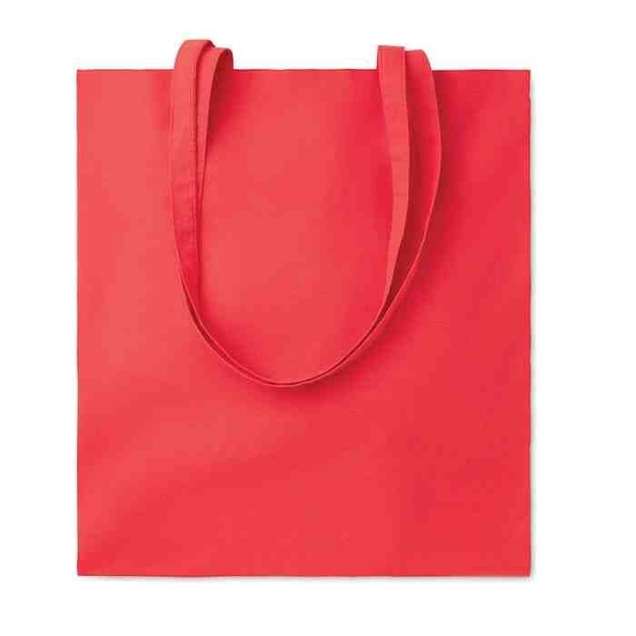  Fotografia przykładowa | - wielkość minimum 38 x 9 x 42 cm,  - pojemność minimum 15 litrów,  - ładowność torby minimum 3 kg,  - kolor (różne kolory do wyboru), wybór koloru po podpisaniu umowy,  - gramatura minimum 140 g/m2,  - długie uchwyty.
- Parasol | 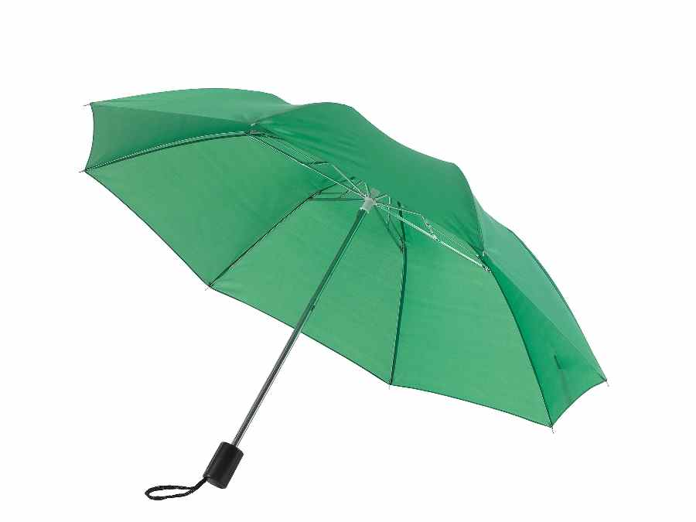  Fotografia przykładowa | - parasol składany minimum 21,5”,  - kolor (różne kolory do wyboru), wybór koloru po podpisaniu umowy,  - ręczny system składania i rozkładania,  - metalowy stelaż oraz żebra,  - wykonanie: poliester,  - plastikowa rączka.
- Notes z długopisem | 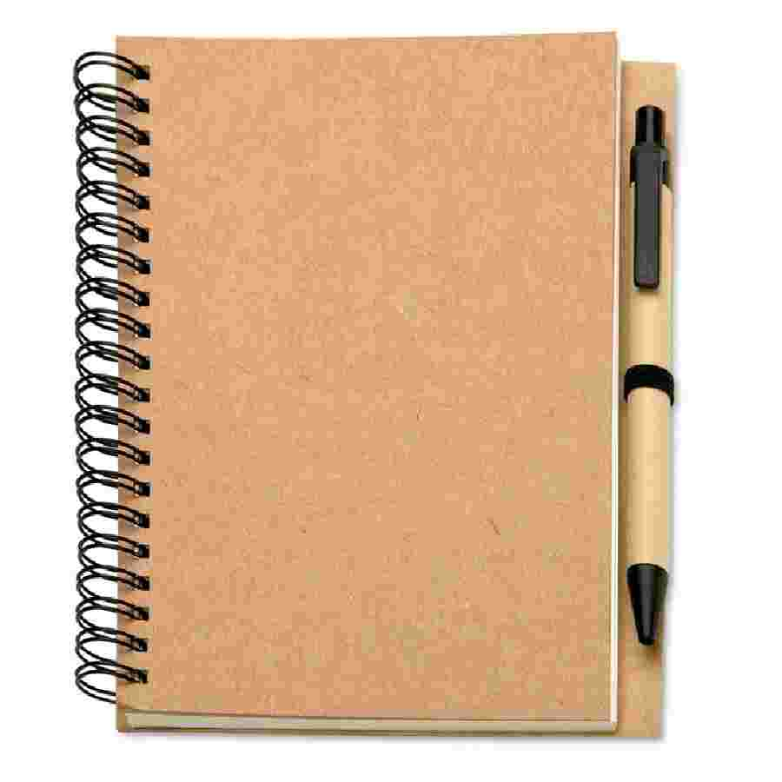  Fotografia przykładowa | - kolor (różne kolory do wyboru),  - rozmiar minimum A5, 60 kartek w linie,  - dołączony długopis biodegradowalny,  - spiralne bindowanie.
- Kubek | 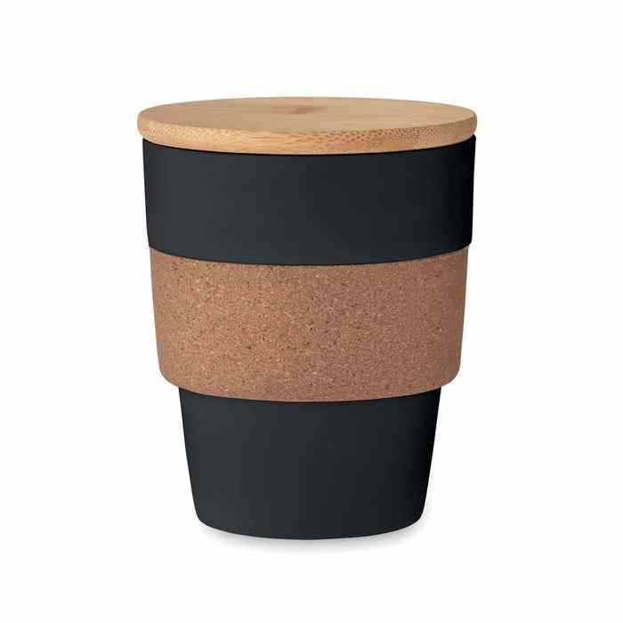  Fotografia przykładowa | - pojemność minimum 300 ml,  - wykonanie: polipropylen (PP) pochodzącego z recyklingu,  - do kompletu drewniane wieczko do przykrycia góry kubka,  - waga: maximum 0,250 kg,  - dodatkowo możliwość mycia w zmywarce.
- Długopis | 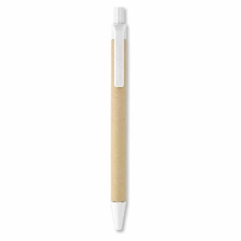  Fotografia przykładowa | - wykonanie: trzon z papieru z recyklingu,  - elementy z trzciny pszenicznej (kolor do wyboru),  - długość pisania : 1000 metrów,  - wymiary: długość minimum 13 cm, średnica 1,1 cm.
- Pendrive | 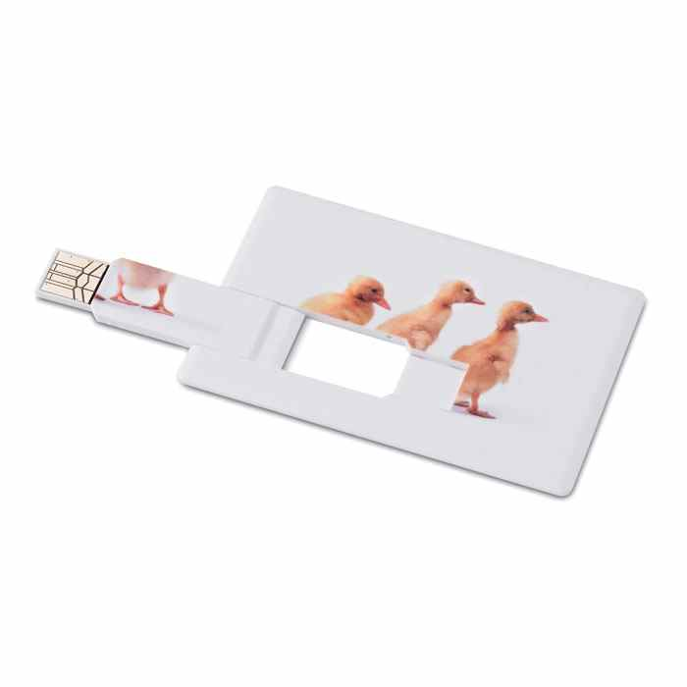  Fotografia przykładowa | - wymiary: długość: minimum 85.5mm, szerokość: minimum 54mm, wysokość: minimum 2.2mm, waga: minimum 12.63 gram,  - pojemność minimum 8GB,  - materiał: plastik,  - opakowanie: tekturowe pudełko,  - znakowanie: nadruk UV kolor na 1 stronie.
- Cukierki Krówki | 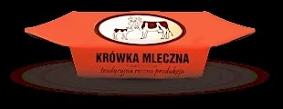  Fotografia przykładowa | - tradycyjny smak cukierków,  - świeże, ciągnące.

Na każdym materiale informacyjno-promocyjnym Wnioskodawca powinien zapewnić nadruk kolorowy metodą trwałą.

Na materiałach informacyjno-promocyjnych powinny być naniesione grafiki zgodnie z Księgą Tożsamości Wizualnej marki Fundusze dla Mazowsza na lata 2021-2027 oraz zgodnie ze sposobem wykorzystania logotypu promocyjnego Marki Mazowsze oraz logotypu WUP z podpisem Wojewódzki Urząd Pracy w Warszawie logotypy:

- znak Funduszy Europejskich dla Mazowsza, (nadruk na: długopis, pendrive, cukierki krówki, parasol, torba szmaciana lub polipopylenowa, notes z długopisem, kubek),

- znak Unii Europejskiej, (nadruk na: długopis, pendrive, cukierki krówki, parasol, torba szmaciana lub polipopylenowa, notes z długopisem, kubek),

- barwy RP: złożone z barw RP oraz nazwy „Rzeczpospolita Polska”, (nadruk na: parasol, torba szmaciana lub polipopylenowa, notes z długopisem, kubek),

- logotyp promocyjny Marki Mazowsze ”, (nadruk na: parasol, torba szmaciana lub polipopylenowa, notes z długopisem, kubek),

- logotyp WUP z podpisem Wojewódzki Urząd Pracy w Warszawie ”, (nadruk na: parasol, torba szmaciana lub polipopylenowa, notes z długopisem, kubek).

- Wykonawca oświadcza, że posiada odpowiednią wiedzę oraz doświadczenie do wykonania przedmiotu zamówienia.
- Wykonawca zobowiązuje się do wystawienia oraz dostarczenia poprawnie wystawionej faktury/rachunku (za każdą wykonaną część usługi tak jak wskazano to w kosztorysie), w terminie
2 dni roboczych od uruchomienia usługi. Za prawidłowo wystawioną fakturę/rachunek Zamawiający uznaje:
- Fakturę /rachunek, gdzie wskazano pełną nazwę Zamawiającego,
- Fakturę/rachunek, gdzie widnieje data wystawienia i data sprzedaży,
- W przypadku przekazania faktury za pośrednictwem Platformy Elektronicznego Fakturowania (https://efaktura.gov.pl/platforma-PEF) Wykonawca zobowiązany jest do poprawnego wypełnienia pól oznaczonych „numer umowy” oraz „referencje kupującego” w dokumencie e-faktura.
- Zamawiający posiada status dużego przedsiębiorcy.

